Отчёт по лабораторной работе

Дисциплина: архитектура компьютера

Алёна Владимировна Пихтовникова

Содержание

Список иллюстраций

Список таблиц

# 1 Цель работы

Целью данной лабораторной работы является освоение процедуры оформления отчетов с помощью легковесного языка разметки Markdown.

# 2 Задание

1. Установка необходимого ПО
2. Заполнение отчета по выполнению лабораторной работы №4 с помощью языка разметки Markdown
3. Задание для самостоятельной работы

# 3 Теоретическое введение

Markdown - легковесный язык разметки, созданный с целью обозначения форматирования в простом тексте, с максимальным сохранением его читаемости человеком, и пригодный для машинного преобразования в языки для продвинутых публикаций. Внутритекстовые формулы делаются аналогично формулам LaTeX. В Markdown вставить изображение в документ можно с помощью непосредственного указания адреса изображения. Синтаксис Markdown для встроенной ссылки состоит из части [link text], представляющей текст гиперссылки, и части (file-name.md) – URL-адреса или имени файла, на который дается ссылка. Markdown поддерживает как встраивание фрагментов кода в предложение, так и их размещение между предложениями в виде отдельных огражденных блоков. Огражденные блоки кода — это простой способ выделить синтаксис для фрагментов кода.

# 4 Выполнение лабораторной работы

## 4.1 Заполнение отчета по выполнению лабораторной работы №4 с помощью языка разметки Markdown

Открываю терминал. Перехожу в каталог курса, сформированный при выполненнии прошлой лаборатной работы (рис. 1).

Рис. 1: Перемещение между директориями

Рис. 1: Перемещение между директориями

Обновляю локальный репозиторий, скачав изменения из удаленного репозитория с помощью команды git pull. Команда не выполняется, так как была выполнена до, но не заскринина.(рис. 2).

Рис. 2: Обновление локального репозитория

Рис. 2: Обновление локального репозитория

Перехожу в каталог с шаблоном отчета по лабораторной работе №4 с помощью cd (рис. 3).

Рис. 3: Перемещение между директориями

Рис. 3: Перемещение между директориями

Компилирую шаблон с использованием Makefile, вводя команду make (рис. 4).

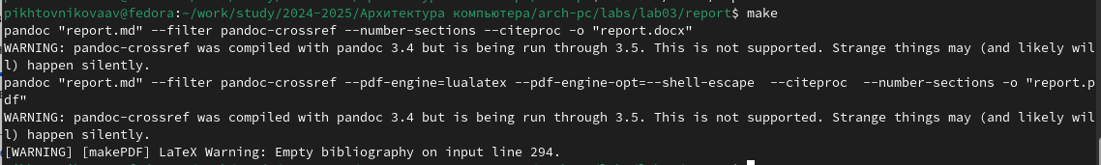

Рис. 4: Компиляция шаблона

Открываю сгенерированный файл report.docx LibreOffice (рис. 5).

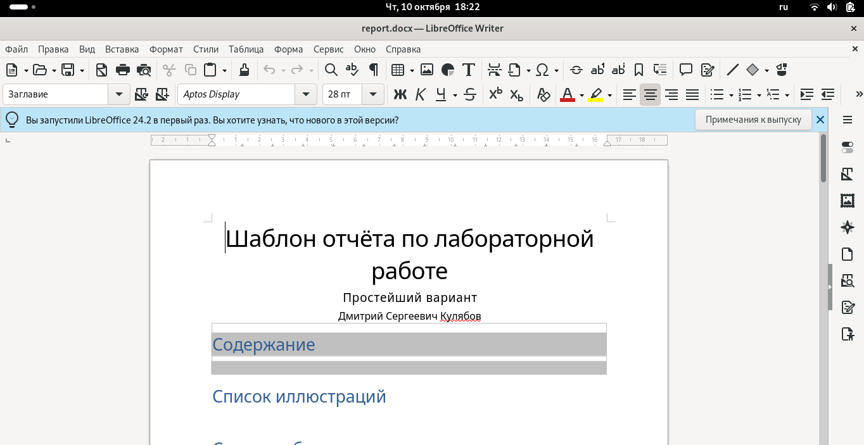

Рис. 5: Открытие файла docx

Открываю сгенерированный файл report.pdf (рис. 6). Убедилась, что все правильно сгенерировалось.

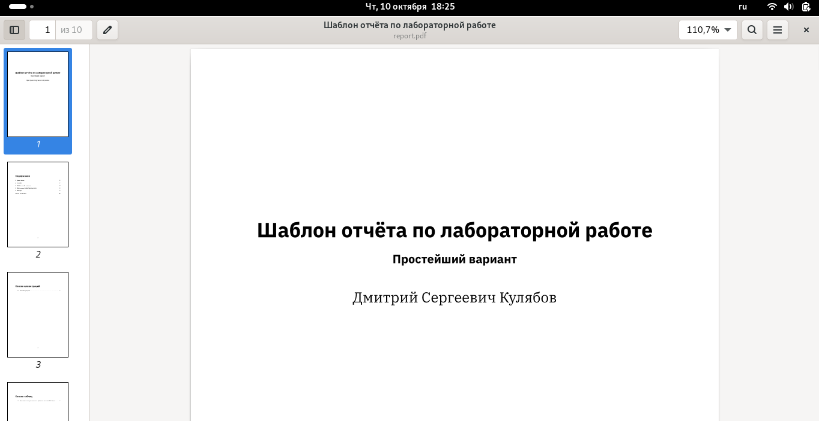

Рис. 6: Открытие файла pdf

Удаляю полученные файлы с использованием Makefile, вводя команду make clean (рис. 7). С помощью команды ls проверяю, удалились ли созданные файлы.

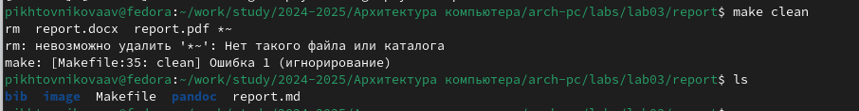

Рис. 7: Удаление файлов

Открываю файл report.md с помощью любого текстового редактора mousepad (рис. 8).

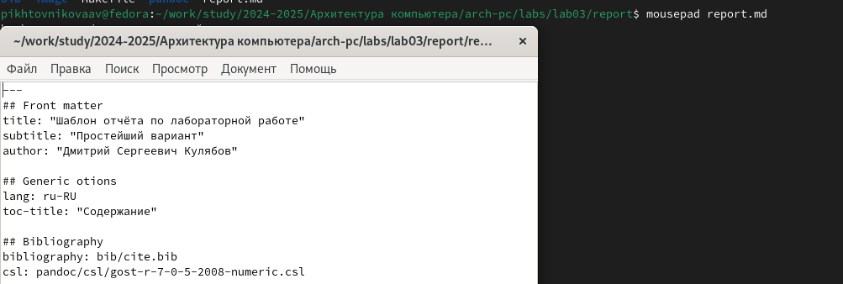

Рис. 8: Открытие файла rm

Начинаю заполнять отчет с помощью языка разметки Markdown в скопированном файле (рис. 9).

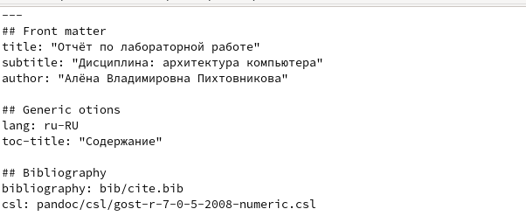

Рис. 9: Заполнение отчета

Компилирую файл с отчетом. Загружаю отчет на GitHub.

# 5 Выводы

В результате выполнения данной лабораторной работы я освоила процедуры оформления отчетов с помощью легковесного языка разметки Markdown.

# 6 Список литературы

1. [Архитектура ЭВМ](https://esystem.rudn.ru/pluginfile.php/2089083/mod_resource/content/0/%D0%9B%D0%B0%D0%B1%D0%BE%D1%80%D0%B0%D1%82%D0%BE%D1%80%D0%BD%D0%B0%D1%8F%20%D1%80%D0%B0%D0%B1%D0%BE%D1%82%D0%B0%20%E2%84%963.%20%D0%AF%D0%B7%D1%8B%D0%BA%20%D1%80%D0%B0%D0%B7%D0%BC%D0%B5%D1%82%D0%BA%D0%B8%20.pdf)